行政院衛生署100年度長照機構評鑑整合一般護理之家試評
無障礙設施評鑑基準補充說明
代碼 |  | 共識  基準 | 基準說明 | 補充說明
C1.12 |  | 室外通路設置情形 | 以下各項室外通路相關設置應符合建築法規：  1.室外通路之高差。  2.室外通路與主要通路不同時，應有引導標誌。  3.地面應平坦堅固且防滑。  4.通路上之突出物。 | 1.室外通路之高差：  高低差在0.5公分至3公分者，應作1/2之斜角處理，高低差在0.5公分以下者得不受限制；高低差大於3公分者，應設置符合建築物無障礙設施設計規範之「坡道」、「昇降設備」或「輪椅升降台」。  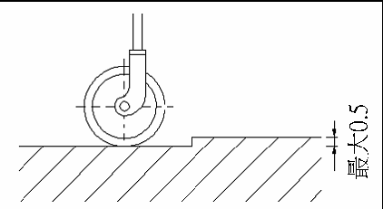  4.通路上之突出物：  通路淨高不得小於200公分，地面起60-200 公分之範圍，不得有10公分以上之懸空突出物，如為必要設置之突出物，應設置警示或其他防撞設施  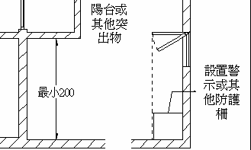
C1.13 |  | 室內通路設置情形 | 以下各項室內通路走廊相關設置應符合建築法規：  1.通路走廊之高差。  2.通路走廊上各出入口之寬度。  3.通路走廊之輪椅迴轉空間。  4.通路走廊上之突出物。 | 1.通路走廊之高差：  高低差在0.5公分至3公分者，應作1/2之斜角處理，高低差在0.5公分以下者得不受限制；高低差大於3公分者，應設置符合建築物無障礙設施設計規範之「坡道」、「昇降設備」或「輪椅升降台」。  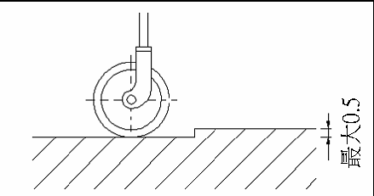  2.通路走廊上各出入口之寬度：  通路走廊寬度不得小於120公分，走廊中如 有開門，則去除門扇開啟之空間後，其寬度不得小於120 公分。  3.通路走廊之輪椅迴轉空間：  寬度小於150公分之走廊，每隔10公尺、通路走廊盡頭或距盡頭3.5公尺以內，應有一150 公分×150 公分以上之迴轉空間。  4.通路走廊上之突出物：  室內通路走廊淨高不得小於190 公分；兩邊之牆壁，由地面起60公分至190公分以內，不得有10公分以上之懸空突出物，如為必要設置之突出物，應設置警示或其他防撞設施  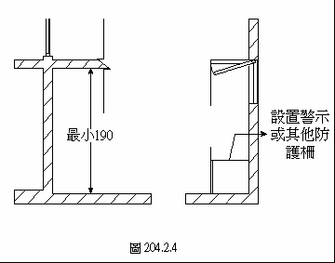
C1.14 |  | 坡道設置情形 | 以下各項坡道相關設置應符合建築法規：  1.坡道之寬度。  2.坡度及地面防滑。  3.坡道之平台。  4.防護設施及扶手。 | 在無障礙通路上，上下平台高低差超過3 公分，或連續5公尺坡度超過1/15 之斜坡，應設置符合規定之坡道。  1.坡道之寬度：  坡道淨寬不得小於90公分；若坡道為取代樓梯者﹙即未另設樓梯﹚，則淨寬不得小於150 公分。  2.坡度及地面防滑：  坡道之坡度﹙高度與水平長度之比﹚不得大於1/12；高低差小於20 公分者，其坡度得酌予放寬，惟不得超過下表規定。  3.坡道之平台：  (1)端點平台：坡道起點及終點，應設置長、寬各150 公分以上之平台，且該平台之坡度不得大於1/50。  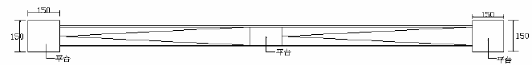  (2)中間平台：坡道每高差75公分，應設置長度至少150 公分之平台，平台之坡度不得大於1/50。  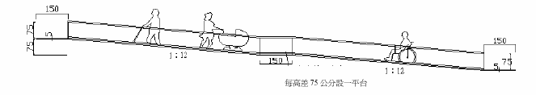  (3)轉彎平台：坡道方向變換處應設置長寬各150 公分以上之平台，該平台之坡度不得大於1/50，坡道因轉彎角度不同其平台設置方式亦不同：  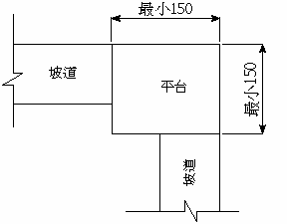  坡道90度轉彎  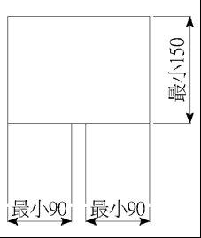  坡道迴轉  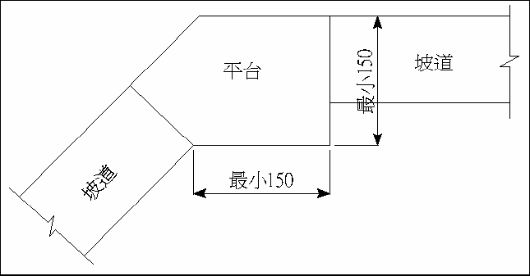  坡道轉角角度大於90度  4.防護設施及扶手：  (1)坡道邊緣防護：高低差大於20 公分者，未鄰牆壁之一側或兩側應設置不得小於高度5公分之防護緣，該防護緣在坡道側不得突出於扶手之垂直投影線外；或設置與地面淨距離不得大於5 公分之防護桿（板）。  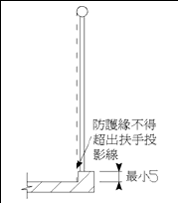  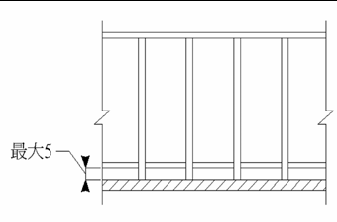  (2)護欄：坡道高於鄰近地面75公分時，未臨牆之一側或兩側應設置高度不得小於110公分之防護欄；十層樓以上者，不得小於120 公分。  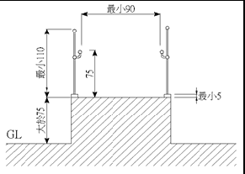  (3)高低差大於20 公分之坡道，兩側皆應設置符合本規範規定之連續性扶手。扶手高度：設單道扶手者，地面至扶手上緣高度為75 公分；設雙道扶手者，高度分別為85公分、65 公分。  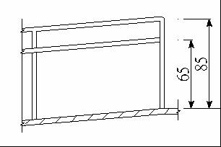
  高低差 | 20公分以下 | 5公分以下 | 3公分以下
  坡度 | 1/10 | 1/5 | 1/2
C1.17 | 無障礙浴廁的設置情形 |  | 應符合「建築物無障礙設施設計規範」之規定：  1.出入口高差、寬度、門開關方式及地面材料止滑。  2.設置扶手協助變換姿勢及防止滑倒。  3.具適合臥床或輪椅乘坐者使用之沐浴設備。  4.輪椅之迴轉空間，馬桶之設計與空間足供可自行使用輪椅者橫向移坐，並應兼顧主要服務者之特性。  5.洗臉盆及鏡子。  6.多人使用之浴室或廁所，應有適當的隔間或門簾。  7.至少設置兩處求助鈴。 | 1.出入口高差、寬度、門開關方式及地面材料止滑：  (1)由無障礙通路進入廁所盥洗室不得有高差。  (2)廁所盥洗室空間應採用橫向拉門，出入口之淨寬不得小於80公分，且門把距門邊應保持6公分，靠牆之一側並應於距門把3-5公分處設置門擋，以防止夾手；門扇得設於牆之內外側。  4.輪椅之迴轉空間，馬桶之設計與空間足供可自行使用輪椅者橫向移坐，並應兼顧主要服務者之特性：  (1)廁所盥洗室空間內應設置迴轉空間，其直徑不得小於150 公分。  (2)馬桶至少有一側邊之淨空間不得小於75公分。  (3)側邊L型扶手：馬桶側面牆壁應裝置L 型扶手，扶手水平與垂直長度皆不得小於70公分，垂直向之扶手外緣與馬桶前緣之距離為27 公分，水平向扶手上緣與馬桶座面距離為27公分  (4)可動扶手：馬桶至少有一側之扶手應為可動式﹙可為掀起式或水平移動式﹚，使用狀態時，扶手外緣與馬桶中心線之距離為35公分，扶手高度與對側之扶手高度相等，扶手長度不得小於馬桶前端且突出部分不得大於15 公分。  5.洗臉盆及鏡子：  (1)洗面盆前方不得有高差。  (2)洗面盆上緣距地板面不得大於85公分  ，且洗面盆下面距面盆邊緣20公分之範  圍，由地板面量起65公分內應淨空。  (3)水龍頭應有撥桿，或設置自動感應控制設備。  (4)洗面盆邊緣距離水龍頭操作桿或自動感應水龍頭之出水口不得大於45公分，且洗面盆下方空間，外露管線及器具表面不得有尖銳或易磨蝕之設備。  (5)洗面盆兩側及前方環繞洗臉盆設置扶手  ，扶手高於洗面盆邊緣1~3公分，  (6)鏡子之鏡面底端與地板面距離不得大於90公分，或設置傾斜鏡面；鏡子的高度應在90公分以上。  7.至少設置兩處求助鈴：  廁所盥洗室內應設置緊急求助鈴，其按鈕應設置兩處，一處在距離馬桶前緣往後15 公分、馬桶座位上60公分處，另一處在馬桶前緣往前35公分、高35公分處，且按鈕應明確標示。按鈕應連至服務台或類似空間，若無服務台，應連接至廁所盥洗室外部設置警示燈或聲響。

